ГРУППА «Радуга»

НЕ КРУТИТЕ ПЕСТРЫЙ ГЛОБУС-
НЕ НАЙДЕТЕ ВЫ НА НЕМ
ТОЙ СТРАНЫ, СТРАНЫ ЧУДЕСНОЙ
ТОЙ, В КОТОРОЙ МЫ ЖИВЕМ.
ВЕДЬ В ЭТУ СТРАНУ
НЕ ИДУТ, НЕ ИДУТ ПОЕЗДА,
МАМЫ ВПЕРВЫЕ ПРИВОДЯТ
ДЕТИШЕК ЗА РУЧКУ СЮДА….

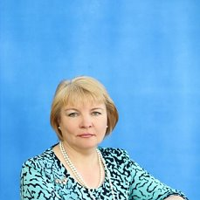
Воспитатель - Салдаева Светлана Вячеславовна
много потешек, сказок знает,
духовность и нравственность она развивает.

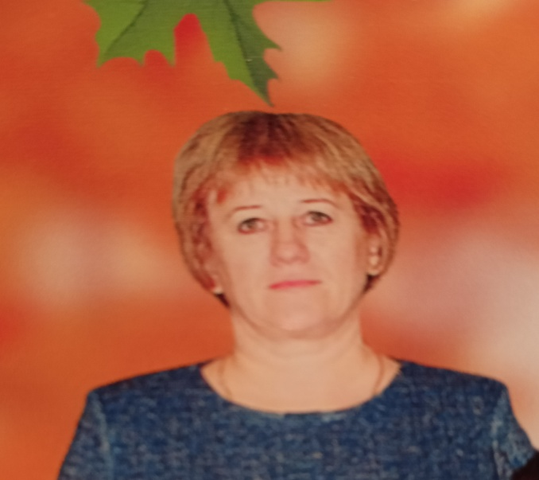

Младший воспитатель любит чистоту и уют – Суровой Ольгой Викторовной ее зовут.

Наша группа «Радуга»

ДЕВИЗ ГРУППЫ:

«Радуга» – символ добра,красоты!
Мы в этом «радужном» мире живём,
Вместе по радуге к солнцу идём!
Здесь всегда веселье, смех, звонко песня
льется, приходите в садик наш – он «Колоском» зовется.

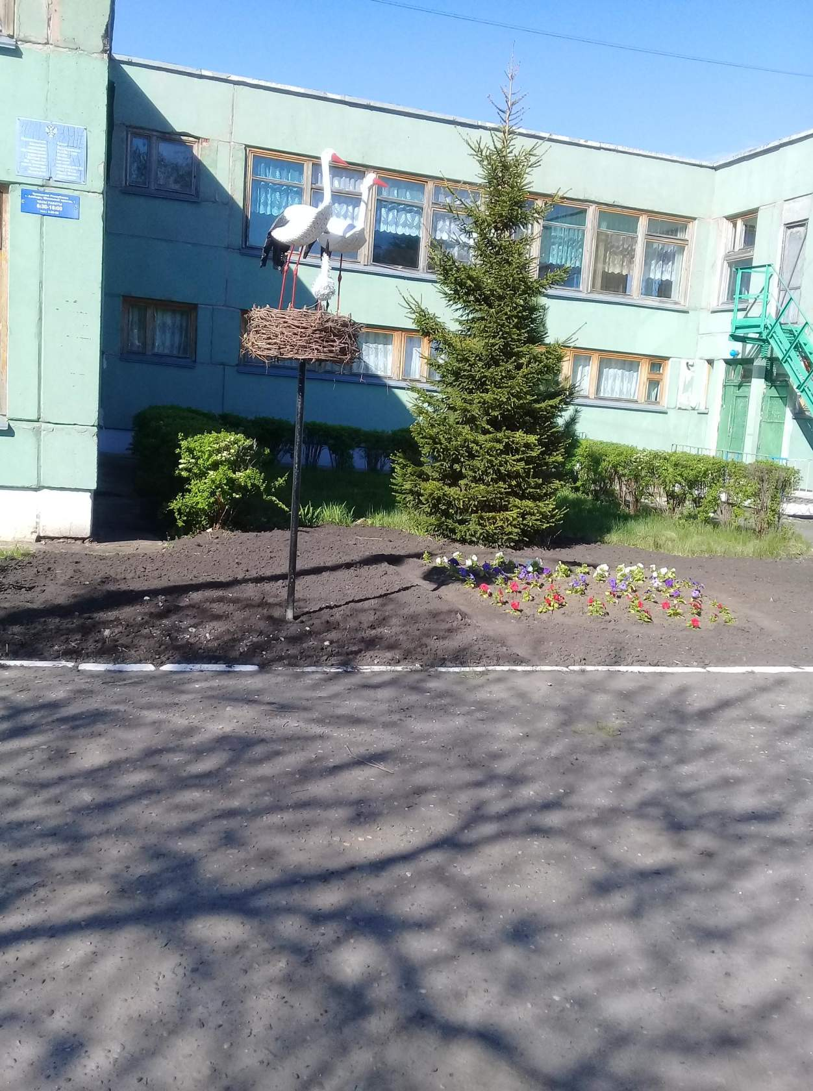

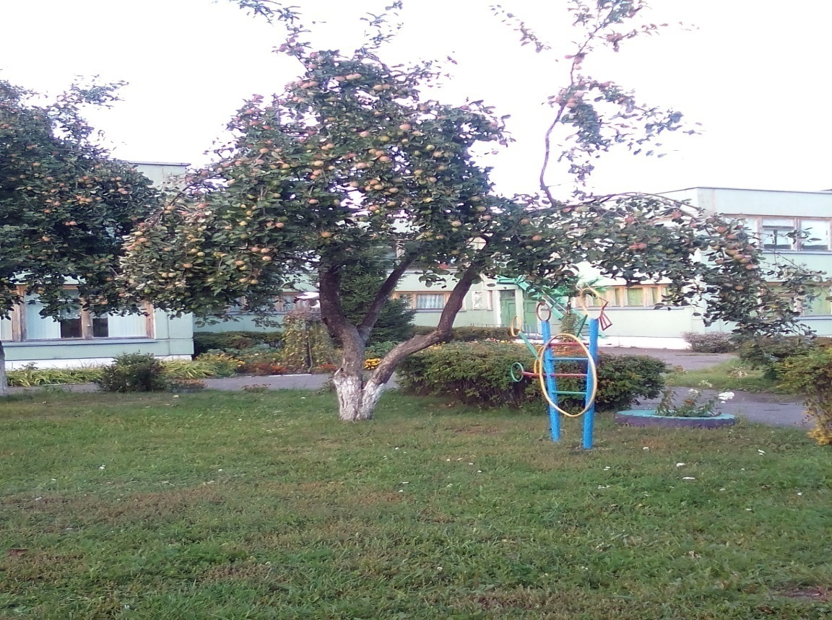
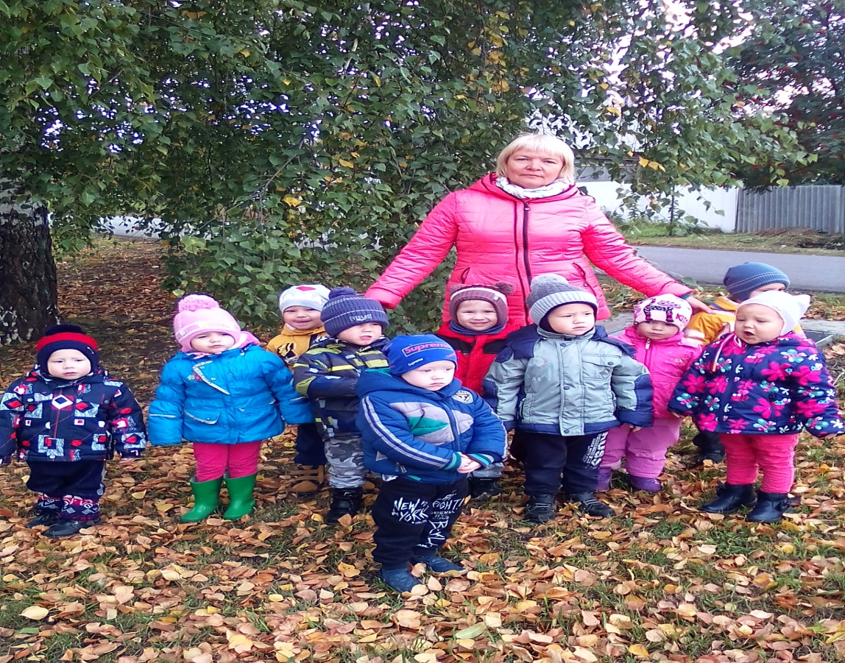
В рамках реализации месячника противопожарной безопасности в группе "Радуга" прошло спортивное развлечение по пожарной безопасности«Поможем лесным жителям».
Через игру дети закрепили знания о причинах возникновения пожара, вмести, с воспитателем ребята показалиэлементарные умения и навыки в поведении при возникновении пожара. Дошколята активно двигались, были ловкими,быстрыми и смелыми, помогли лесным зверятам, доброжелательными по отношении друг к другу.

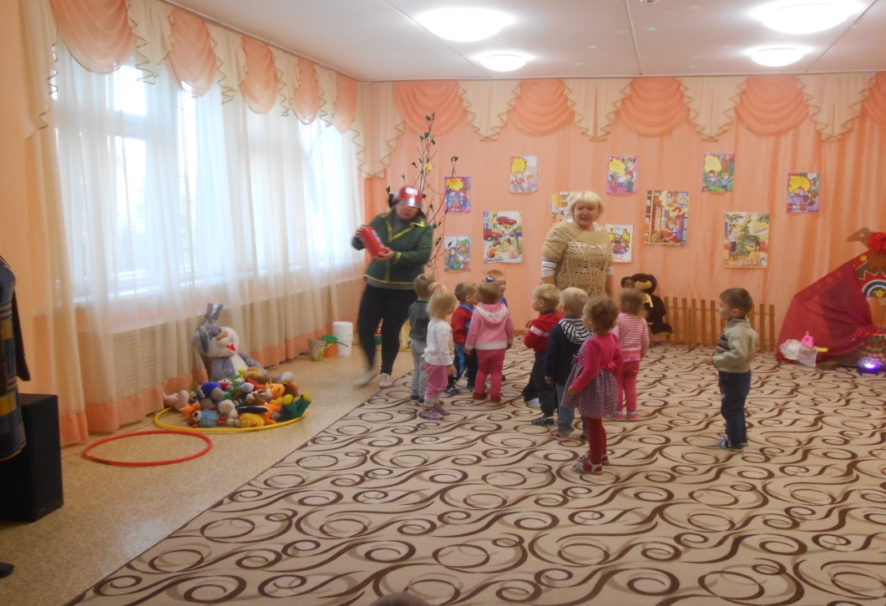

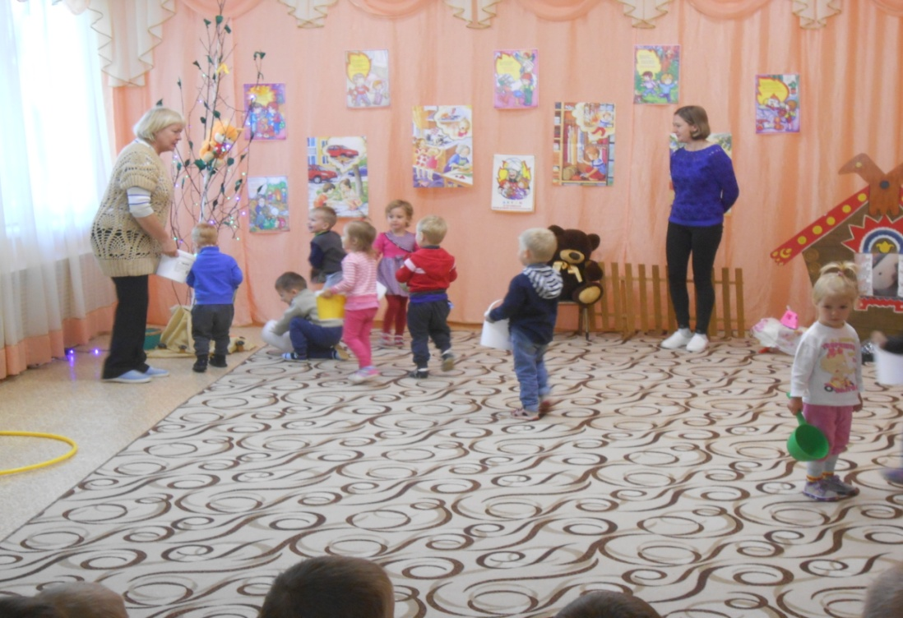

-С чего начинаются великие достижения?
-С полезной пищи на каждый день!
-А где ее готовят?
-На нашей кухне в МБДОУ "Детский сад 6 "Колосок" города Алатыря Чувашской Республики.
В этом убедились дошколята из старшей группы "Радуга", которые посетили кухню детского сада.
Ребята поближе познакомились с поварами и понаблюдали за процессом приготовления вкусного обеда.
"Варись, варись кашка,
Варись повеселей.
Порадуем сегодня мы всех своих друзей.
Варись, варись кашка.
Варись и ленись.
Тебя уже тарелки и ложки..."
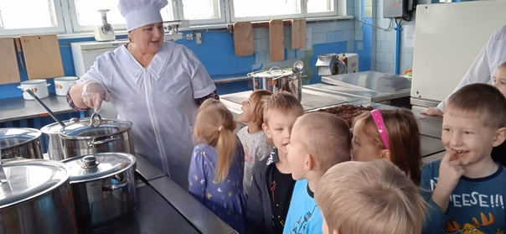
«МИНИ-КВАНТОРИУМ» в детском саду "КОЛОСОК".
Дети старшей группы "Радуга" и подготовительной к школе группы «Теремок» МБДОУ "Детский сад 6 "Колосок" города Алатыря Чувашской Республики отправились в увлекательное путешествие по «мини-кванториуму. Дошкольники познакомились с общим устройством авто– и аэромодели, с основами его конструкции, изучили принципы работы механизмов. Под руководством опытных руководителей ребята строили модели робототехники, запускали современные дроны. Все педагоги, которые транслировали свой педагогический опыт в данном направлении не забывали о возрастных особенностях детей и их способности в конструкторской деятельности.
Данная деятельность простраивалась по принципам: командообразования (дети, объединялись в микрогруппы, приобретали опыт коллективной работы, направленной на достижение общей цели); конструирования и моделирования.
Грамотная передача опыта работы "Мобильного кванториума 21" в направлении «Мини-кванториум» у дошкольников вызвал большой интерес.
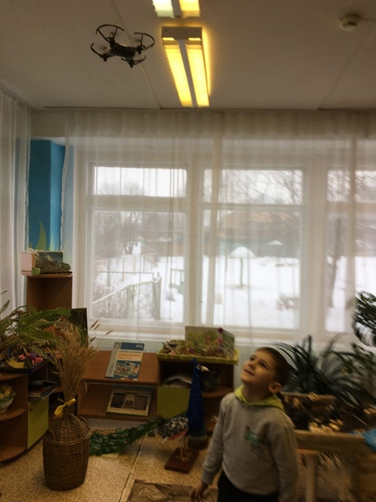
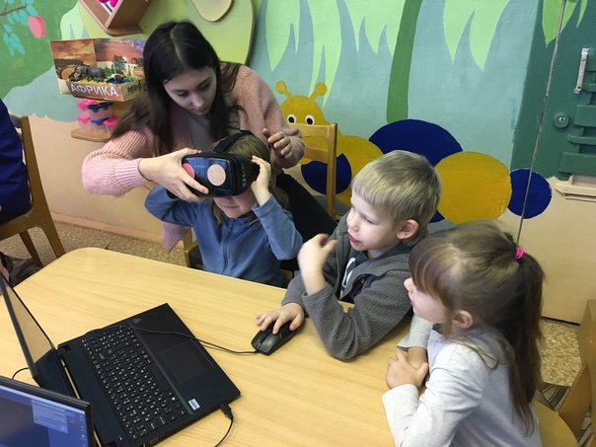
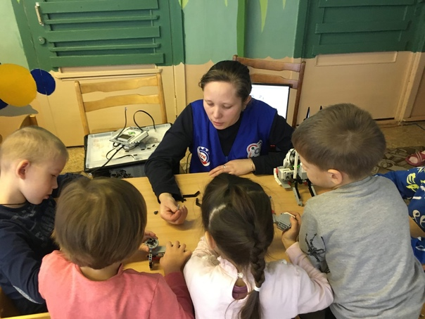

Дети группы "Радуга" МБДОУ "Детский сад 6"Колосок" города Алатыря Чувашской Республики, в ходе беседы, просмотра альбомов, иллюстраций, посещения музея боевой славы ДОУ, экскурсии по городу Алатырь, узнали, кто такие герои, что такое Отечество.
Отечество – это земля отцов. Это земля, на которой мы родились и выросли, где жили наши деды и прадеды. И во все времена человек встает на защиту Родины, когда ей угрожает враг.
Во все века герои таковы:
В знак неизменной верности и дружбы
Целуют перед битвою оружье,
А в битве не жалеют головы!
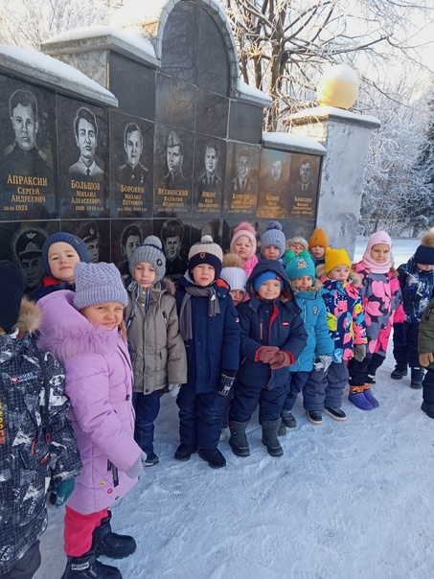
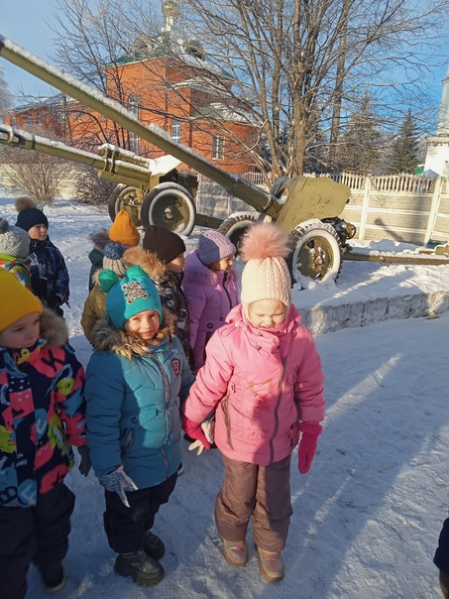

Малыши веселились у нарядной ёлочки с добрым Дедушкой Морозом и Снегурочкой. Они водили с ними хороводы и играли в веселые игры, пели и читали стихи. Дедушка Мороз в конце праздника всем подарил подарки. Новый год - самый чудесный, наполненный волшебством праздник, которого с нетерпением ждут и дети и взрослые. Утренник прошёл в теплой сказочной атмосфере.
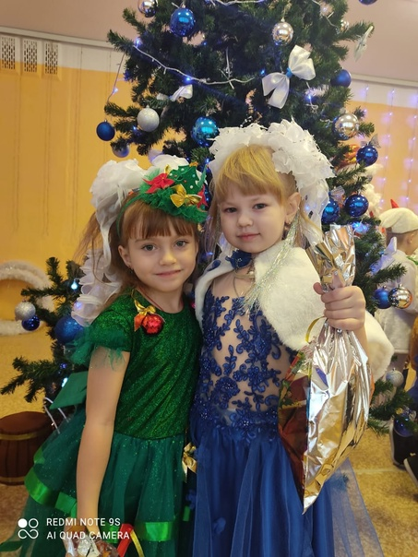
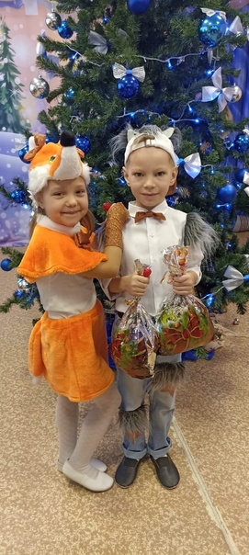
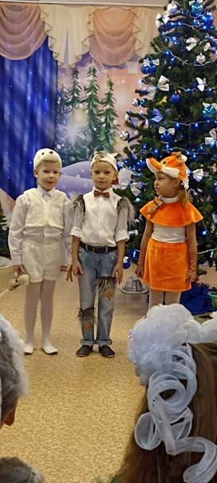
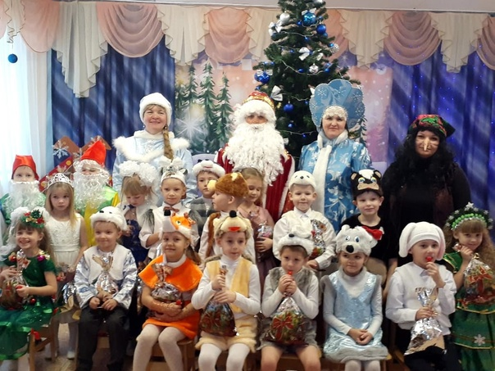

"Где найти витамины зимой?"
Об этом знают дети из группы "Радуга' МБДОУ "Детский сад 6 "Колосок" города Алатыря Чувашской Республики
Дошкольники из бесед, игр узнали о том, что
витамины - ценнейшие вещества, необходимые организму человека. Все виды обмена веществ, работа нервной, пищеварительной, сердечно-сосудистой систем осуществляются должным образом только при участии витаминов.
Зеленый лук. Он богат витаминами В1, В2, РР, а витамина С в нем вдвое больше, чем у репчатого.
Ребята посадите его у себя на подоконнике — первый урожай собрали, где-то через неделю.
А ещё в меню детского сада всегда присутствуют свежие овощи и лимонный чай. Дети пришли к выводу, что
с витаминами дружить- всегда бодрым и здоровым быть.
